

改性高分子材料生产商、软触感原材料解决方案

MANUFACTURER OF TPE&TPR

SOLUTIONS IN SOFT TOUCH MATERIALS

产品信息表

GP320系列 - 可制作工具手柄的 TPE

|  |  |
| --- | --- |
| 典型应用   * 工具手柄 |  |
|  |  |

技术数据

|  |  |  |  |
| --- | --- | --- | --- |
| **参数** | **单位** | GP320-4501 | GP320-7501 |
| 硬度 | 邵氏 | 45A | 75A |
| 密度 | g/cm3 | 1.08 | 1.10 |
| 拉伸强度 | MPa | 2.5 | 3.5 |
| 断裂伸长率 | % | 450 | 400 |

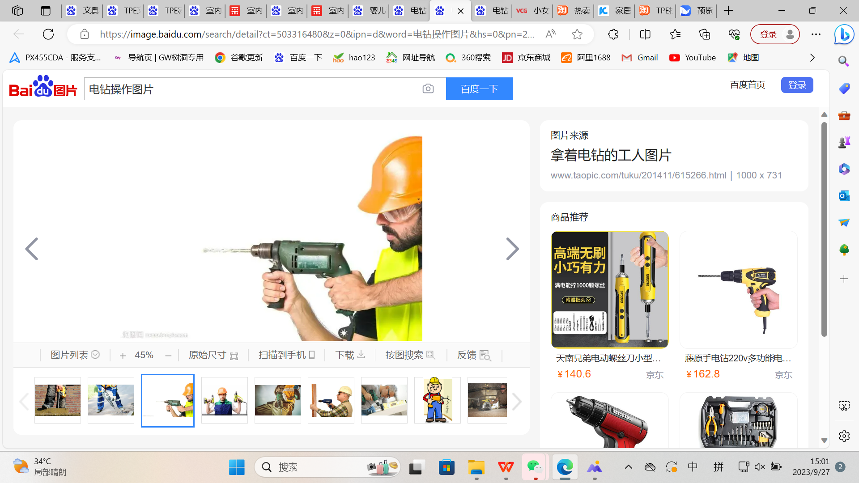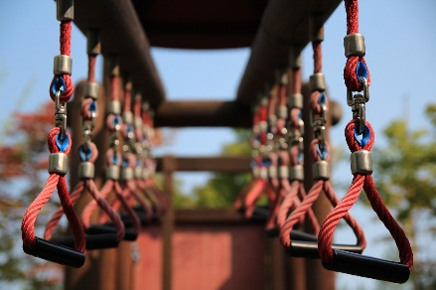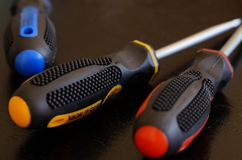

我们的专业知识，您的绝佳优势

GP320具有雾面、防滑、易着色、加工、可二次利用特点，可制作各种工具手柄。

具行业内符合最高质量标准。 无论是彩色的，高透明度的，抗撕裂的还是特

**安全第一：**

符合市场要求的标准：

产品环保，符合REACH，ROHS，多环芳烃，壬基酚等环保要求，产品可回收利用

雾面防滑

**耐用性：**

极佳的表面质量和手感

硬度范围从邵氏 40A到 邵氏 90A

与我们的专家交流！

**盛格乐瑞橡塑（越南）有限公司-** 东南亚地区

 candy@sungallon.com